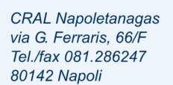

COMUNICATO N. 43/2019

SI AVVISANO TUTTI I SOCI CHE :

I BIGLIETTI CINEMA (UCI – HAPPY- MED – NAPOLI\CAMPANIA) - CIRCO – ISOLE (TRIAL TRAVEL) E QUALSIASI ALTRO MATERIALE CRAL ,

VANNO PRENOTATI E RITIRATI IN SEDE CRAL (Palazzina A ex infermeria di VIA B. BRIN)

IL LUNEDI’ E MERCOLEDI’ DALLE ORE 16.30 ALLE 17.00 .

Napoli 8/12/2019
IL PRESIDENTE
Oreste Schettino

